Ejes (Iz=Verde, Der=Rojo, Arr=Azul)

Fig.01
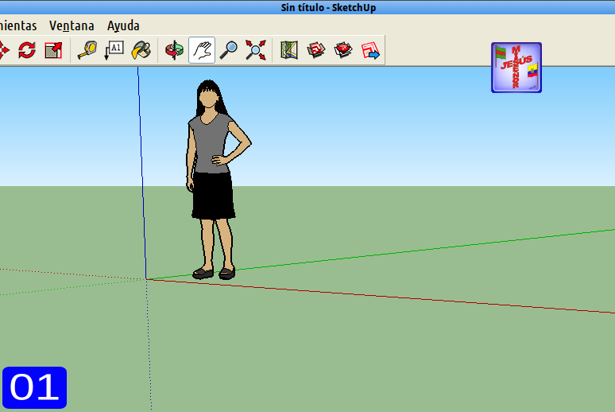
http://thearchie.com/es/sketchup-para-arquitectos-2-dibujo-basico/

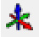
Los ejes de Sketchup no se llaman X,Y,Z, sino que tienen colores asignados; Rojo, Verde y Azul. Mientras se dibuja, es muy importante saber si uno está dibujando en el eje que quiere, por lo que Sketchup tiene varias formas de asegurarse.
Cuando la línea esté del color del eje que quieres, si aprietas Mayúsculas se bloquea la dirección y sólo podrás dibujar la línea en esa dirección (hasta que sueltes el botón).
O, si lo prefieres, las flechas del teclado también pueden bloquear la dirección de una línea (Izquierda=Verde, Derecha=Rojo, Arriba=Azul)

Atención
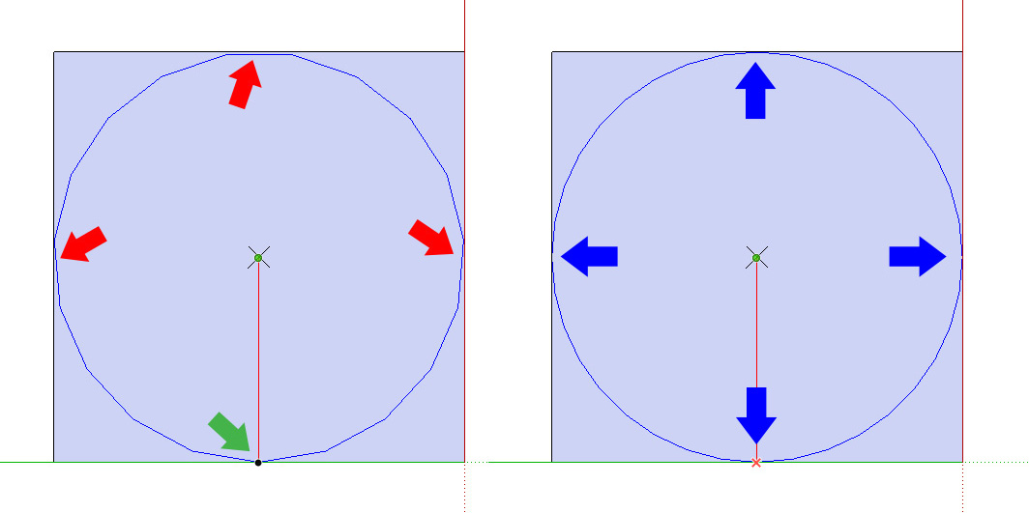
Cuando dije antes que en Sketchup sólo se usan líneas y planos, conviene explicar las consecuencias más directas. Un círculo, por ejemplo, no es realmente un círculo, sino un polígono de muchos lados (24 por defecto). Es importante tener esto en cuenta a la hora de dibujar, veamos un ejemplo:
Quiero dibujar un círculo dentro de un cuadrado. Para ello, hago clic en el centro y estiro el radio hasta el vértice del cuadrado (la flecha verde). Éste vértice estará bien, pero si nos fijamos en los demás (en rojo), vemos que el círculo no llega del todo hasta los bordes.
La solución es fácil. En este caso el círculo es, en realidad, un polígono de 19 lados, que no tiene vértices a 90º de un punto inicial. Para arreglar el problema, debemos dibujar un polígono con vértices que sean múltiplos de 360, y por lo general 36 es suficiente. Para cambiar los lados de un círculo, cuando activamos la herramienta, la caja de abajo a la derecha nos da la opción, y es donde deberemos escribir 36. En el segundo diagrama se puede ver cómo queda cuando se hace bien.
Espero que estos pequeños consejos os sirvan para empezar a dibujar con Sketchup, ¡pero lo más importante es practicar! Así que a ello, y hasta la semana que viene.
